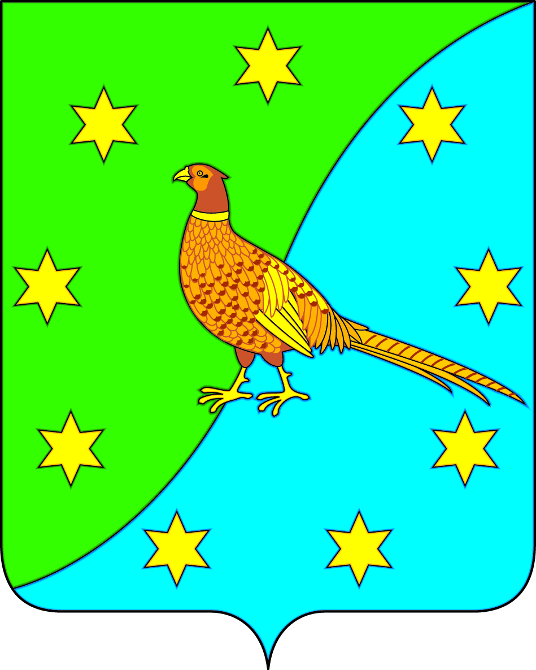
АДМИНИСТРАЦИЯ ЕКАТЕРИНОСЛАВСКОГО СЕЛЬСОВЕТА
ОКТЯБРЬСКОГО РАЙОНА АМУРСКОЙ ОБЛАСТИ

ПОСТАНОВЛЕНИЕ

08.12.2020 № 163

с. Екатеринославка
«О создании единой комиссии по проведению торгов по продаже муниципального имущества»

В в соответствии с Федеральным законом от 21 декабря 2001 г. № 178-ФЗ «О приватизации государственного и муниципального имущества», Постановлением Правительства РФ от 27 августа 2012г № 860 «Об организации и проведении продажи государственного или муниципального имущества в электронной форме»
п о с т а н о в л я ю:
1. Утвердить Положение о единой комиссии по проведению торгов по продаже муниципального имущества (Приложение №1.)
2.Утвердить состав единой комиссии по проведению торгов по продаже муниципального имущества (Приложение №2).
3. Настоящее постановление вступает в законную силу со его подписания.
4. Опубликовать постановление на официальном сайте Администрации Екатеринославского сельсовета http://www.admekaterinoslavsky.ru/.
5. Контроль за исполнением настоящего постановления оставляю за собой.

Глава Екатеринославского сельсовета В.А.Чабан

Приложение 2 к постановлению и.о. главы
Екатеринославского сельсовета
от 08.12.2020 № 163

СОСТАВ
Единой комиссии по проведению торгов по продаже муниципального имущества

Крюкова заместитель главы Екатеринославского сельсовета,
Людмила Ивановна председатель комиссии

Доценко Ксения главный специалист администрации
Сергеевна Екатеринославского сельсовета, заместитель
Председателя
Мурашкина Марина
Валерьевна ведущий специалист администрации
Екатеринославского сельсовета, секретарь

Члены комиссии:

Пилатова Наталья ведущий специалист-
Геннадьевна администрации Екатеринославского сельсовета

Гордиенко Галина Начальник финансового сектора администрации
Николаевна Екатеринославского сельсовета

Лопатина Юлия главный специалист –
Владимировна администрации Екатеринославского сельсовета

Приложение1 к постановлению и.о. главы
Екатеринославского сельсовета
от 08.12.2020 № 163

ПОЛОЖЕНИЕ
О единой комиссии по проведению торгов по продаже муниципального имущества

1. Общие положения

1.1. Комиссия по проведению торгов по продаже муниципального имущества (далее - комиссия) является постоянно действующим совещательным органом, обеспечивающим рассмотрение и решение всех вопросов по продаже муниципального имущества на торгах.
1.2. В своей деятельности Комиссия руководствуется Конституцией Российской Федерации, федеральными конституционными законами, федеральными законами, актами Президента Российской Федерации и Правительства Российской Федерации и Амурской области, нормативными правовыми актами администрации муниципального образования Екатеринославского сельсовета Октябрьского района Амурской области, а также настоящим Положением.
1.3. Положение определяет полномочия и порядок работы комиссии при проведении торгов (аукционов и конкурсов) по продаже муниципального имущества.
1.4. Комиссия состоит из председателя Комиссии, его заместителя, секретаря и членов Комиссии.

2. Функции комиссии

2.1. Комиссия в сроки, устанавливаемые извещениями о проведении торгов:
2.1.1. рассматривает принятые от претендентов заявки с прилагаемыми к ним документами, проверяет правильность оформления представленных претендентами документов и определяет их соответствие требованиям законодательства Российской Федерации и перечню, опубликованному в извещении о проведении торгов, устанавливает факт поступления от претендентов задатков на основании выписки (выписок) с соответствующего счета;
2.1.2. принимает решение о признании претендентов участниками аукциона (конкурса), либо об отказе в допуске к участию в аукционе (конкурсе) по основаниям, предусмотренным действующим законодательством;
2.1.3. определяет победителя аукциона (конкурса).
2.2. Решения комиссии о результатах рассмотрения заявок претендентов оформляются протоколами о признании претендентов участниками аукциона (протоколами рассмотрения заявок и определении участников конкурса).
Решения комиссии об итогах аукциона (конкурса) с определением его победителя оформляются протоколами об итогах аукциона (конкурса).
2.3. При наличии оснований для признания аукциона несостоявшимся комиссия принимает соответствующее решение, которое оформляется протоколом.
2.4. Протоколы подписываются членами комиссии, присутствующими на заседании комиссии.
2.5. Комиссия несет ответственность за обеспечение сохранности предоставленных документов во время работы комиссии, а также конфиденциальность сведений о лицах, подавших заявки, и содержание предоставленных документов.

3. Порядок работы комиссии

3.1. Заседания комиссии проводятся в сроки, установленные извещениями о проведении торгов, размещенными на официальном сайте Российской Федерации в информационно-телекоммуникационной сети «Интернет» - www.torgi.gov.ru для размещения информации о проведении торгов.
3.2. Комиссия правомочна решать вопросы, отнесенные к ее компетенции, если на заседании присутствуют не менее чем пятьдесят процентов общего числа ее членов.
3.3. Решения принимаются открытым голосованием простым большинством голосов.

4. Обжалование решений комиссии

Решения комиссии могут быть обжалованы в порядке, установленном действующим законодательством.

5. Ответственность членов комиссии

Члены комиссии несут ответственность, предусмотренную законодательством РФ за неисполнение (ненадлежащее исполнение) своих обязанностей.

